DBG-1C 智能型电工、电子、电力拖动综合实验装置（带PLC实验）
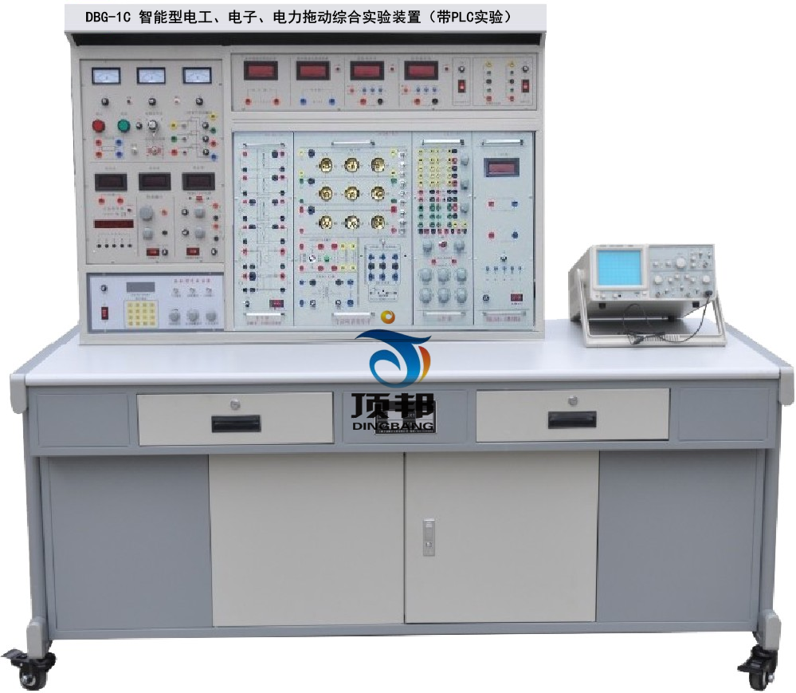
一、概述
"DBG-1C电工/电子/电力拖动技术实验装置"是本公司在总结国内电工实验设备基础上采用成熟的技术推出的新型实验装置，综合了目前我国大学本科、专科、中专及职校"电路分析"、"电工基础"、"电工学"、 "模拟电子技术"、 "数字电路"、"电机控制"、"继电接触控制"、"电力拖动" 及"PLC可编程控制"等课程实验大纲的要求而研制，特别适用于高等院校现有实验设备的更新换代，及中专、职校等新建或扩建实验室，迅速开设实验课提供了理想的实验设备。
二、特点
1、综合性强 综合了目前国内各类学校电类基础课程的全部实验项目。
2、适应性强 实验的深度与广度可根据需要作灵活调整，普及与提高可根据教学的进程作有机地结合。装置积木式结构，更换便捷，添加部件即可扩展功能或开发新实验。
3、整套性强 从仪器仪表、专用电源到实验连接专用导线等均配套齐全，仪器仪表的性能、精度、规格等均密切结合实验的需要进行配套。
4、一致性强 实验器件选择合理、配套完整，使多组实验结果有良好的同一性，便于教师组织和指导实验教学。
5、直观性强 本装置采用整体与挂件相结合的结构形式，电源配置、仪表一目了然，各实验挂件任务明确，操作、维护简便。
6、智能程度高：全室配备多媒体总控台一台，每台实验台配置一套智能考核挂箱
三、功能
1、本装置可提供实验所需的交流电源、低压直流电源、可调恒流源、函数信号发生器（含频率计）、受控源、交直流测量仪表（电压、电流、功率、功率因数）、各实验挂箱及电机等。
2、能完成"电工基础"、"电工学"中的叠加、戴维南、双口网络、谐振、选频及一、二阶电路等实验。
3、能完成"电路分析"、"电工学"中的单相、三相、日光灯、变压器、互感器及电度表等实验。
4、能完成"电机控制"、"继电接触控制"及"电力拖动"等课程实验。
四、技术性能
1、输入电源：三相四线(或三相五线) 380V±10% 50Hz （由多媒体总控台无线控制）
2、工作环境：温度-10℃～+40℃ 相对湿度＜85%(25℃) 海拔＜4000m
3、外形尺寸：167×70×153cm3
4、装置容量：＜1.5KVA
五、基本实验项目
A、电工部分
1.基本电工仪表的使用与测量误差的计算
2.减少仪表测量误差的方法
3.线性与非线性电路元件伏安特性的测绘
4.电位、电压的测定及电路电位图的绘制
5.基尔霍夫定律验证及故障判断
6.叠加定理验证及故障判断
7.电压源与电流源的等效变换
8.戴维南定理的验证
9.诺顿定理验证
10.双口网络测试
11.互易定理验证
12.受控源VCCS、VCVS、CCVS、CCCS的实验研究
13.典型电信号的观察与测量
14.RC一阶电路响应的测试
15.二阶动态电路响应的研究
16.R、L、C元件阻抗特性的测试
17.RC串、并联选频网络特性测试
18.R、L、C串联谐振电路的研究
19.用三表法测量交流电路等效参数
20.正弦稳态交流电路相量的研究（日光灯功率因数提高实验）
21.互感实验
22.单相铁心变压器特性的测试
23.三相交流电路电压、电流的测量
24.三相电路功率的测量
25.单相电度表的校验
26.功率因数及相序的测量
27.负阻抗变换器及其应用
28.回转器及其应用
B、电子部分
三、实验项目
（一）模电实验
1、常用电子仪器使用练习、用万用表测试二极管、三极管参数
2、单级放大电路
3、两级放大电路
4、负反馈放大电路
5、射极跟随器
6、差动放大电路
7、集成运放的参数测试
8、比例求和运算电路
9、积分与微分电路
10、波形发生电路
11、有源滤波器
12、电压比较器
13、集成电路RC正弦波振荡器
14、集成功率放大器
15、整流滤波与并联稳压电路
16、串联稳压电路
17、集成稳压器
18、RC正弦波振荡器
19、LC振荡器及选频放大器
20、电流/电压转换电路
21、电压/频率转换电路
22、互补对称功率放大器
23、波形变换电路
24、场效应管实验
25、可控硅实验电路综合实验：
26、用运算放大器组成万用电表的设计与调试
（二）数电实验
1、门电路的逻辑功能及测试实验
2、组合逻辑电路（半加器、全加器及逻辑运算）实验
3、触发器实验（一） R-S、D、JK
4、触发器实验（二） 三态输出触发器、锁存器
5、时序电路测试与研究
6、集成计数器及寄存器实验
7、译码器和数据选择器实验
8、波形产生器及单稳态触发器实验
9、555时基电路实验 可选做如下实验
10、晶体管开关特性、限幅器与钳位器实验
11、TTL门电路参数测试实验
12、CMOS门电路测试实验
13、模数A/D转换电路实验
14、数模D/A转换电路实验
15、时序电路应用实验
16、四路优先判决电路实验
17、智力竟赛抢答器实验
C、电力拖动实验
1.闸刀开关正转控制线路
2.接触器点动正转控制线路
3.具有自锁的正转控制线路
4.具有过找保护的正转控制线路
5.接触器联锁的正反转控制线路
6.按钮联锁的正反转控制线路
7.按钮接触器复合联锁控制线路
8.接触器控制串联电阻降压起动线路
9.时间继电器控制串联电阻降压控制线路
10.接触器控制Y/△降压起动
11.时间继电器控制Y/△降压起动
12.QX3-13型Y/△自动起动控制线路
13.半波整流能耗制动控制线路
14.全波整流能耗制动控制线路
15.C620车床电气控制线路
16.单相运行反接制动控制线路
17.电动葫芦电气控制线路
18.控制电路联锁控制线路
19.主电路联锁控制线路
D、PLC可编程实验内容
1．与、或、非逻辑功能实验
2．定时器、计数器功能实验
3．跳转、分支功能实验
4．移位寄存器实验
5．数据处理功能实验
6．微分、位操作实验
7．交通信号灯PLC自动控制实验
8．搅拌器的PLC自动控制实验
9．LED数码官显示PLC自动控制实验
10．四层电梯的PLC自动控制实验
11．加工中心刀具库选择控制实验
12．艺术彩灯造型的PLC控制实验
13．电机的自动控制实验
14．步进电机的PLC控制
15．模拟电视发射塔实验实验
16．自动送料装车系统控制实验
17．自动售货机实验
18．自动成型实验
19．水塔自动供水控制系统实验
20．邮件自动分拣实验
21．自动洗衣机控制系统模拟实验
22．电镀过程控制实验
E、PLC电气控制
1．三相鼠笼异步电动机点动和自锁PLC控制
2．三相鼠笼异步电动机联动正反转PLC控制
3．三相鼠笼异步电动机带延时正反转PLC控制
4．三相鼠笼异步电动机Y/△转换起动PLC控制
5．三相鼠笼异步电动机联锁控制
6．延时控制串电阻降压起动线路控制
7．C620车床电气控制
8．MCGS组态棒图实验教学
六、装置的配备
装置主要由电源仪器控制屏、实验桌、实验挂箱及三相鼠笼电机等组成。
(一)DBG-01电源仪器控制屏
控制屏为铁质双层亚光密纹喷塑结构，铝质面板。为实验提供交流电源、直流电源、恒流源、受控源、数控信号源及各种测试仪表等。具体功能如下：
1、主控功能板
1.1 三相0～450V及单相0～250V连续可调交流电源。配备一台三相同轴联动自耦调压器，规格为1.5KVA/0～450V，克服了三只单相调压器采用链条结构或齿轮结构组成的许多缺点。可调交流电源输出处设有过流保护技术，相间、线间过电流及直接短路均能自动保护，克服了调换保险丝带来的麻烦。配有三只指针式交流电压表，通过切换开关可分别指示三相电网电压和三相调压输出电压。
1.2 提供两路低压稳压直流0.0～30V/1A连续可调电源，配有数字式电压表指示输出电压，电压稳定度≤0.3%，电流稳定度≤0.3%，设有短路软截止保护和自动恢复功能。
1.3 提供一路0～500mA连续可调恒流源，分2mA、20mA、500mA三档，负载稳定度≤5×10-4 ，额定变化率≤５×10-4 ，配有数字式直流毫安表指示输出电流，具有输出开路、短路保护功能。
1.4 设有照明220V/30W日光灯一盏，供实验照明用；还设有220V/30W的日光灯灯管一支，将灯管的四个头引出以供实验用。
1.5 实验管理器：具有设定实验时间、定时报警、切断电源等功能；还可以自动记录与区分由于接线或操作错误所造成的漏电告警、仪表超量程告警等。
1.6 设有真有效值交流数字电压表一只，测量范围0～500V，量程自动判断、自动切换，精度0.5级，三位半数显。
2、功率输出函数发生器：
1）采用直接数字频率合成（DDS）产生高精度正弦波，方波和三角波。
2）大屏幕LCD显示输出频率、波形、减值。
3）正弦波输出幅度≥10V,输出阻抗50Ω，失真度<1%（0.1HZ-- 1KHz）。
4）频率范围: 0.1HZ~3MHz, 采用数字键盘直接输入数字设定频率。
5）输出幅度采用电位器调节，正弦波输出具有20db,40db衰减。
6）方波占空比可调, 调节范围：1%-99%调节；方波和三角波采用TTL电平输出。
7）内外测频功能：频率计最高测量范围0.1HZ -100MHz，自动换档。
3、仪表、受控源功能板
3.1 智能交流数字电压表
交流数字电压表1只，采用美国模拟器件公司生产的新型高性能RMS真有效值转换器，配以高速MPU单元设计而成，通过键控、数显窗口实现人机对话功能控制模式。具有自动与手动量程，测量范围：0-500V，频率范围：10Hz-20Hz。手动量程为：10V、100V、500V。测量精度为0.5级。具有数据存储与查询功能。
3.2智能交流数字电流表
交流数字电流表1只，采用美国模拟器件公司生产的新型高性能RMS真有效值转换器，配以高速MPU单元设计而成，通过键控、数显窗口实现人机对话功能控制模式。具有自动与手动量程，测量范围：0-5A，频率范围：10Hz-20Hz。手动量程为：100mA、1A、5A。测量精度为0.5级。具有数有数据存储与查询功能。
3.3 直流数显电压表一只，采用ICL公司高性能AD转换器配以高速MPU单元设计而成，通过键控、数显窗口实现人机对话功能控制模式。具有自动与手动量程，测量范围：0-200V。手动量程为：2V、20V、200V。测量精度为0.5级。具有数据存储与查询功能。具有超量程报警、指示及切断总电源等功能。
3.4 直流数显毫安表一只，采用ICL公司高性能AD转换器配以高速MPU单元设计而成，通过键控、数显窗口实现人机对话功能控制模式。具有自动与手动量程，测量范围：0-2000mA。手动量程为：20mA、200mA、2000mA。测量精度为0.5级。具有数据存储与查询功能。具有超量程报警、指示及切断总电源等功能。
3.5 受控源CCVS、VCCS两路，打开电源开关，CCVS、VCCS两路受控源即可工作，通过适当的连接，即可获得VCVS、CCCS受控源的功能。此外，还设有±12V两路直流稳压电源，并有发光管指示。
4、控制屏挂置挂件的具体方法
控制屏正面右边设有一个74×48.5cm2 的大凹槽，能容纳两个大挂箱和一个小挂箱。凹槽上、下边各设有六个螺柱，左右两边挂置大的挂箱，中间挂置小的挂箱。挂箱与控制屏采用螺母固定，易于装卸和运输。
(二)DBG-02实验桌
实验桌为铁质双层亚光密纹喷塑结构，桌面为防火、防水、耐磨高密度板；左右设有两个大抽屉（带锁），用于放置工具及资料。右边设有放置示波器用的可拆卸搁板。
(三)实验组件挂箱
1、DBG-03电路基础实验箱
提供基尔霍夫定律（可设置三个典型故障点）、叠加原理（可设置三个典型故障点）、戴维南定理、诺顿定理、二端口网络、互易定理、R、L、C串联谐振电路（L用空心电感）、R、C串并联选频电路及一阶、二阶动态电路等实验。各实验器件齐全，实验单元隔离分明，实验线路完整清晰，验证性实验与设计性实验相结合。
2、DBG-04交流电路实验箱
提供单相、三相负载电路、日光灯、变压器、互感器及电度表等实验。负载为三个完全独立的灯组，可连接成Y或△两种三相负载线路，每个灯组均设有三个并联的白炽灯罗口灯座(每组设有三个开关控制三个负载并联支路的通断)，可插60W以下的白炽灯九只，各灯组设有电流插座；日光灯实验器件有30W整流器、电容器（1uF/500V、2.2uF/500V、4.7uF/500V）、启辉器及短接按钮；互感线圈一组，实验时临时挂上，两个空心线圈L1 、L2 装在滑动架上，可调节两个线圈间的距离，并可将小线圈放到大线圈内，配有大、小铁棒各一根及非导磁铝棒一根；电度表一只，规格为220V、3/6A，实验时临时挂上，其电源线、负载线均已接在电度表接线架的接线柱上，实验方便；铁芯变压器一只（50VA、36V/220V），原副边均设有保险丝便于电流的测试，可进行变压器原、副绕组同名端判断及变压器应用等实验。
3、DBG-05元件箱
设有三组高压电容（每组1uF/500V、2.2uF/500V 、4.7uF/500V高压电容各一只），用以改变功率因数实验；提供实验所需的各种元件，如电阻、二极管、发光管、稳压管、电位器及12V灯泡等,还提供十进制可调电阻箱，阻值为0～99999.9Ω/2W。
4、DBG-06单相智能功率、功率因数表
由24位专用DSP、16位高精度AD转换器和高速MPU单元设计而成，通过键控、数显窗口实现人机对话功能控制模式。软件上采用RTOS设计思路，同时配有PC监控软件来加强分析能力。能测量电路的功率、功率因数。功率测量精度为1.0级，功率因数测量范围0.3-1.0，电压电流量程为450V和5A，能自动判别负载性质（感性显示"L"，容性显示"C"，纯电阻不显示），并可存储测量数据，供随时查阅。
5、DBG-09真有效值交流数字毫伏表
能够对各种复杂波形的有效值进行精确测量，电压测试范围0.2mV～600V（有效值），测试基本精度达到±1%，量程分200mV、2V、20V、200V、600V五档，直键开关切换，三位半数字显示，每档均有超量程告警、指示及切断总电源功能。频率测试范围10Hz～600KHz，输入阻抗1MΩ，输入电容≤30pF。
6、DBG-10受控源(四路)、回转器、负阻抗变换器
提供流控电压源CCVS、压控电流源VCCS、压控电压源VCVS、流控电流源CCCS、回转器及负阻抗变换器等实验模块。四组受控源、回转器、负阻抗变换器均采用标准网络符号。
7、DBG-11数字电路、模拟电路实验系统
它函盖了《模拟电子技术基础》及《数字电路基础》课程大部分的实验内容，既为初学者提供了验证性实验电路，又为课程设计提供了扩展平台。
A、系统特点
1）、扩展性强。配置有数电、模电实验时经常用到的电源、信号源、输入接口，输出显示接口、测量单元、实验扩展区，及实验模块电路，以完成不同的实验，也可以进行课程设计实验，大大增强了该实验箱的适用性、扩展性。
2）、实验原理图都印刷在实验板表面，实验电路由学生按照实验原理图进行搭建，既培养了学生的独立思维能力及动手能力。
3）、实验连线插孔采用锁紧式镀金插孔，通过焊接固定在实验板上，不松动，不氧化，寿命长，连接可靠，维修方便、简捷；
4）、电源输出均有过流保护，自动恢复功能。
5）、实验箱由一体型铅合金型材制成，箱体牢固可靠，不变形，重量轻，绝缘安全性能好，开关箱盖方便可靠，外型美观，造型气派。
B、系统组成
1）、电源：输入：AC 220V±10%，50HZ
输出： DC：+5V， I ≥1A ；DC：±12V，I ≥0.2A；DC：-5V～-12V可调， I ≥0.2A ；DC：＋5V～＋27V可调，I ≥0.2A ， 以上各路输出均有过流保护，自动恢复功能
AC V:7.5V×2；AC I≥0.15A
2）、直流信号源： 双路 -0.5V～＋0.5V；-5V～＋5V两档连续可调.
3）、函数发生器：输出频率：2Hz～90KHz，分四档
可输出 方波（ 0～20V）、三角波（ 0～15V）、正弦波（ 0～10V）
4）、手动单脉冲电路2组（带消抖）：每组可同时输出正负两个脉冲，脉冲幅值为TTL电平。
5）、固定频率脉冲源10路，输出为TTL电平：1Hz、10Hz、100Hz、1KHz、10KHz、100KHz、500KHz、1MHz、5MHz、10MHz；
6）、数字LED显示：
（1）LED0～LED3由4位七段共阴LED数码管及二～十进制译码器组成
（2）LED4～LED5两位七段段码a.b.c.d.e.f.g.h经电阻到插孔。
7）、十二位逻辑电平输入开关：可输入低电平'0'、高电平'1'（为正逻辑）。
8）、十二位逻辑电平指示灯：指示灯亮表示高电平'1'，指示灯灭表示低电平'0'。
9）、BCD码拨码盘1组、可产生四组BCD码数字信号
10）、四位数字频率计：测量范围 0～1MHz，用作测量方波、三角波、正弦波；
11）、喇叭及驱动电路。是时钟报时、报警、音乐用的发声装置。
12）、电位器组：1K、10K、100K、1M各1只；
13）、开放式实验区（元件库）：提供10只锁紧插座（3只14芯、6只16芯），另1只40芯锁紧插座。提供电阻、电容、二极管、三极管、三端稳压块等元件。
14）、实验模块电路：
（1）整流滤波电路（2）串联稳压电路（3）可调稳压电路
（4）功率放大器 （5）集成运放电路
15）、全部信号的输入输出插孔均采用镀金孔，不氧化、不变色，接触良好。
8、DBG-15继电接触控制
提供中间继电器二只，热继电器一只，熔断器三只，转换开关三只，按钮一只，行程开关四只，信号灯、保险丝座各一只。各器件的工作端子均已引到面板上，供实验接线用。
9、DBG-17继电接触控制
提供交流接触器（线圈电压380V）三只，热继电器一只，电子式时间继电器（通电延时，工作电压380V）一只，变压器(220V/26V/6.3V)、整流电路、能耗制动电阻(10Ω/25W)各一组，带灯按钮（黄、绿、红各一只）三只。将各器件的工作端子引到面板上，供实验接线用。
10 PLC主机挂箱：配三菱FX1N-40mR主机，集成数字量I/O（24路数字量输入，16路数字量输出），SC-09通讯编程电缆等。随机配置仿真教学软件及工控组态软件。
11、PLC实训模块1：抢答器/音乐喷泉/装配流水线/交通信号灯/自动供水/天塔之光
12、PLC实训模块2：自动送料装车/四节传送带/多种液体混合装置/自动售货机/自控轧钢机/邮件分拣机
13、PLC实训模块3：电镀系统/洗衣机的自动控制/中间继电器
14、PLC实训模块4：步进电机/数码管显示/自控成型/机械手控制
15、PLC实训模块5：基础实验
16、DBG-58 智能考核挂箱
由中文彩色液晶屏、微电脑、触摸键盘组成
操作单元：
操作单元电路板（与显示屏一体）、键盘。
操作单元采用多重保护设计；双电源直流 12V 输入； 128X64LCD 显示；8 路开关量报警输入，最多 48 路继电器控制；操作单元可以不联网进行脱机考核；可以自动评分；有报警显示提示。
主要有以下操作功能：
（1）学生入口：学生解除故障时使用，可以查询考核剩余时间。
（2）教师入口：设置故障、. 解除所有故障、设置考核时间、修改登录密码、设置设备号。
教师入口需要登录密码。
（3）分数查询：查询学生的当前得分情况。
（4）学号查询：查询教师通过计算机设置的学号。
（5）设备号查询：查询本机设备地址，每个操作单元有唯一的设备地址。
（6）考核时间开始：用于教师设置完毕考核时间后，考核开始倒计时。
17、实验连接线
根据不同实验项目的特点，配备两种不同的实验联接线，强电部分采用高可靠护套结构手枪插连接线（不存在任何触电的可能），里面采用无氧铜抽丝而成头发丝般细的多股线，达到超软目的，外包丁晴聚氯乙烯绝缘层，具有柔软、耐压高、强度大、防硬化、韧性好等优点，插头采用实芯铜质件外套铍轻铜弹片，接触安全可靠；弱电部分采用弹性铍轻铜裸露结构联接线，两种导线都只能配合相应内孔的插座，不能混插，大大提高了实验的安全及合理性。
七、装置的主要优点及安全保护体系
1、三相四线制(或三相五线制)电源输入，总电源由三相钥匙开关控制，设有三相带灯熔断器作为断相指示。
2、控制屏电源由接触器通过起、停按钮进行控制。
3、三相交流电源0～450V连续可调，单相交流电源0～250V连续可调，设有三相同轴联动自耦调压器（1.5KVA）一台，可更好地满足教学实验要求。
4、屏上装有电压型漏电保护装置，控制屏内或强电输出若有漏电现象，即告警并切断总电源，确保实验进程安全。
5、屏上装有一套电流型漏电保护器，控制屏若有漏电现象，漏电流超过一定值，即切断电源。
6、屏上三相调压器付边设有一套过流保护装置。调压器输出短路或所带负载太大，电流超过设定值，系统即告警并切断总电源。
7、测量仪表精度高，采用精密镜面指针式（带超量程告警）、数字化、智能化及人机对话模式，符合现代测量仪表发展方向。
8、各种电源及各种仪表均有可靠的保护功能。
9、实验连接线及插座采用不同的结构，使用安全、可靠、防触电。

